常州市新北区三井街道藻江花园幼儿园_中3_班区域观察记录
区域/时间 | 美工区 | 阅读区 | 益智区 | 角色区 | 建构区
12月3日  2点50 | 2人 玩树叶 | 1人听故事 | 3人拼图 | 3人厨师 | 4人单元积木
 | 2人画菊花 | 1人做图书 | 2人硬币存水 | 1人收货员 | 2人雪花片
 | 1人自然物拼搭 | 2人看书 |  | 3人顾客
区域中幼儿使用材料的情况：（图片呈现、语言补充）
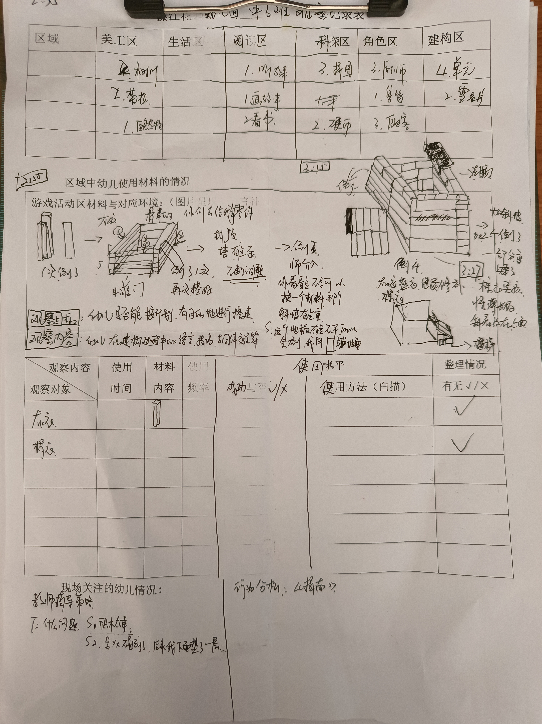
观察内容  观察对象 | 使用  时间 | 材料内容 | 使用  频率 | 使用水平 |  | 整理情况
 |  |  |  | 成功与否√/× | 使用方法（白描） | 有无√/×
灰衣男孩 |  | 2倍细条积木 | 高 | 否 |  | 有
棕衣男孩
观察目标 | 幼儿是否能按计划，有目的地进行搭建
观察内容 | 幼儿在建构过程中的语言，建构技巧，与同伴交往等

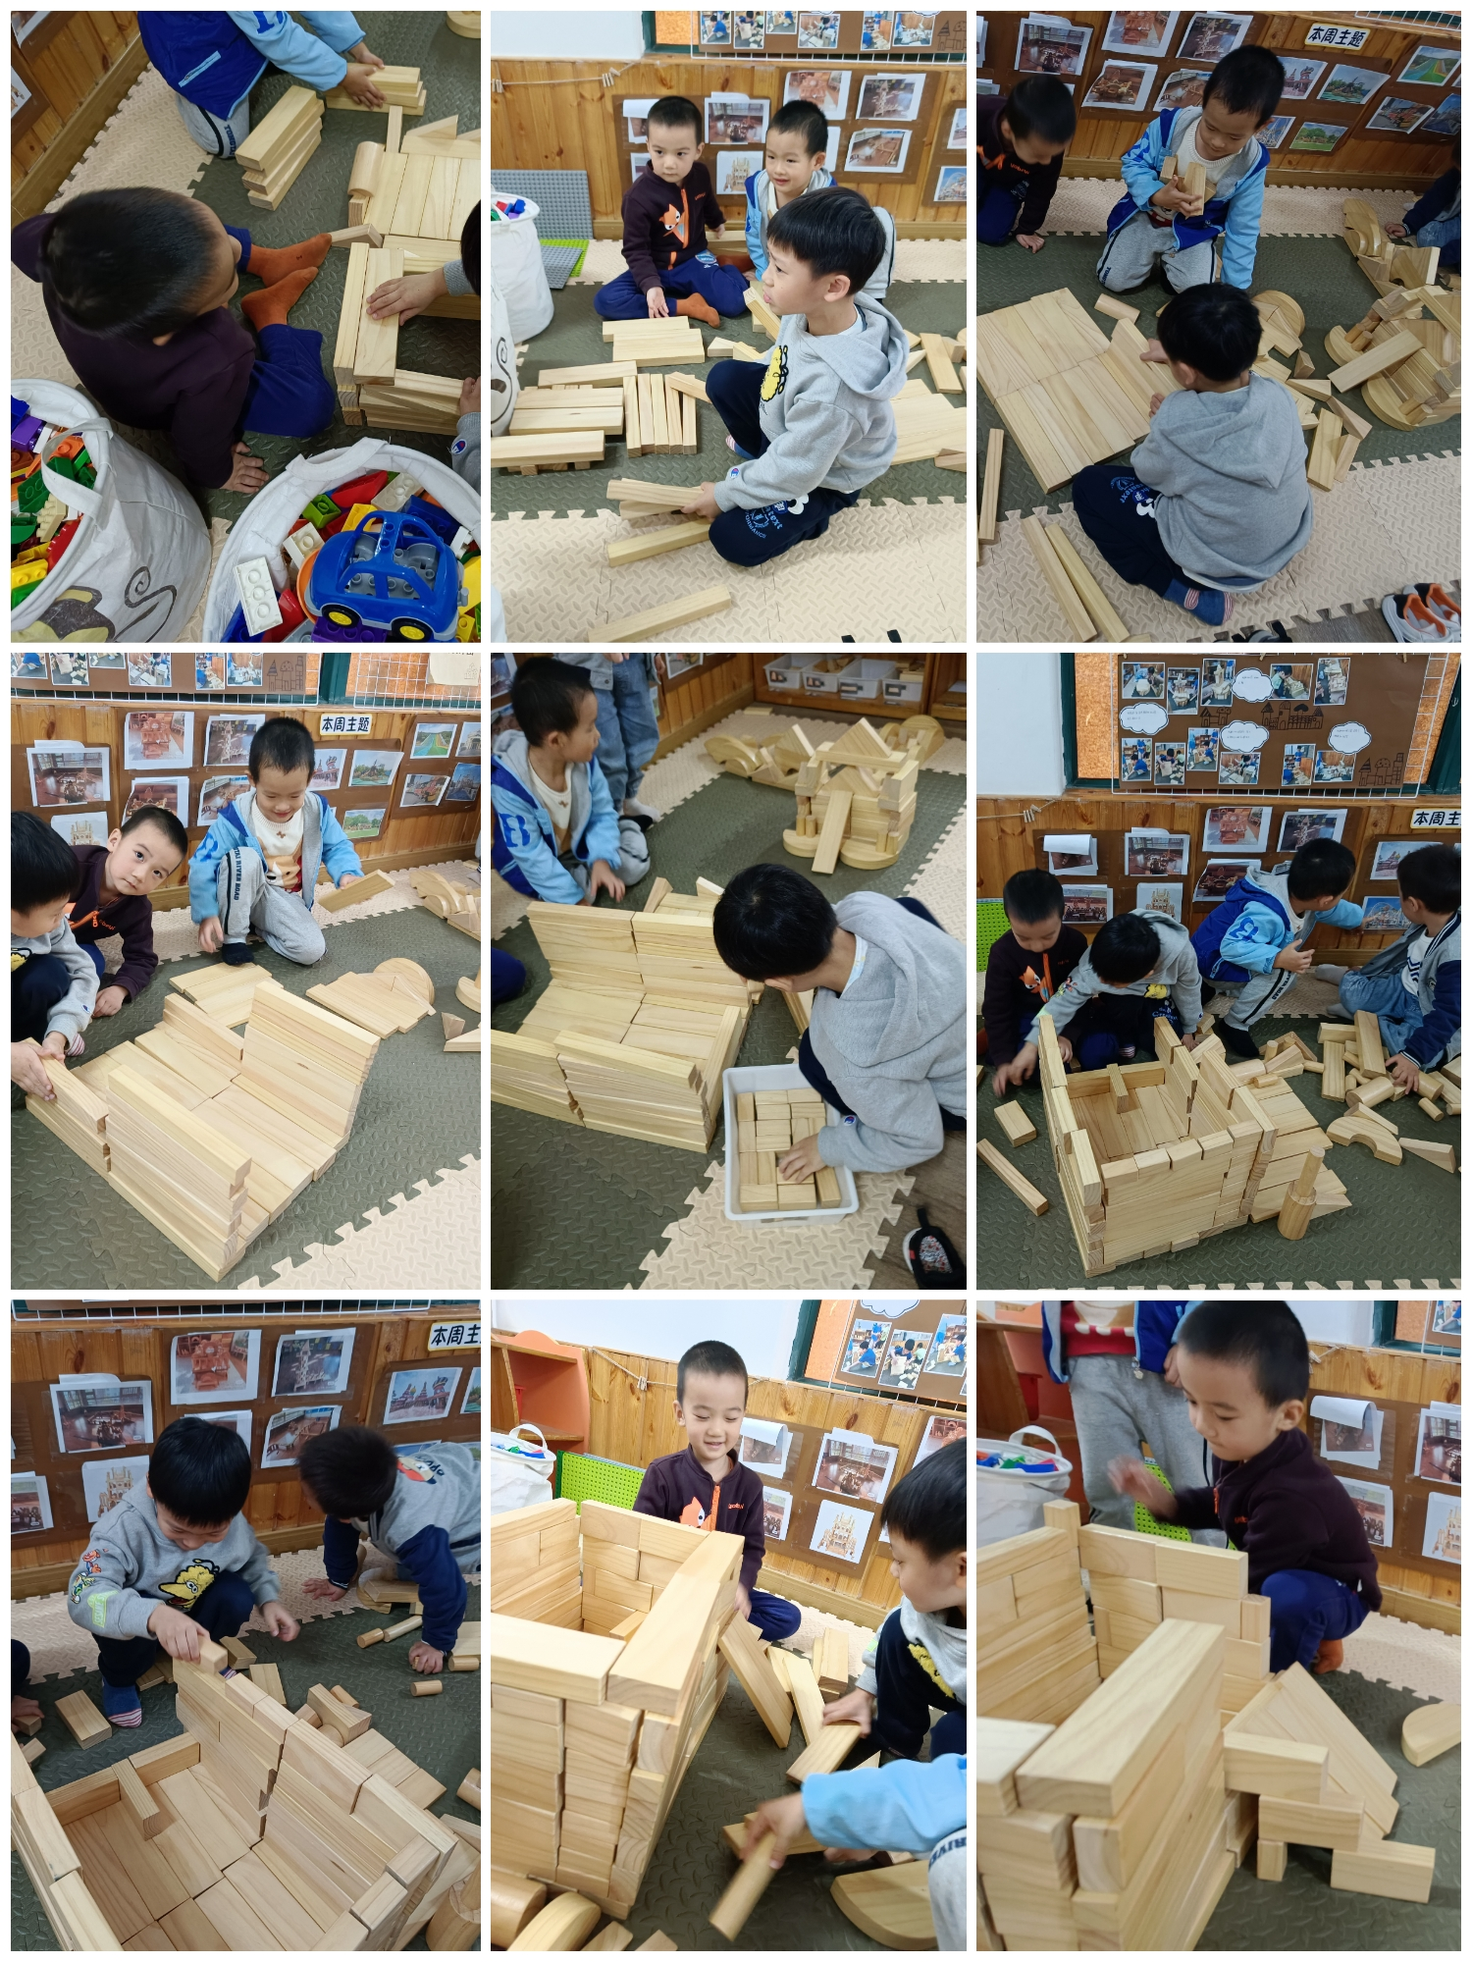
小朋友们今天建构的是茅山宝盛园的彩虹滑草，他们打算建一个很高的楼，然后再放上木条做滑梯，但前几次他们都失败了，原因是几个做滑梯的木条太重，而他们建构的高楼里面是空心的，支撑不住滑梯，所以才倒了，但孩子们可能到最后都没有发现原因，但他们另外想了办法，把楼拆掉一部分，建矮一点，才总算将滑梯搭了上去，但我觉得，这可能不是他们想要的。
先来说主要人物，灰衣男孩是活动的主导者，是他设计并主要负责搭建，在他搭的楼倒了3次之后，他依旧没有放弃，依然在建构，而且能遇到问题就想另一个办法解决，说明该幼儿敢于尝试有一定难度的任务，是非常自信、自主的小朋友，而且他的建构水平也已超过一般中班年龄的幼儿，他运用了垒高，架空等技巧，完整地表现出了自己的想法。
本次活动的协作者，棕衣男孩。全程他很耐心地和灰衣男孩一起建构，他没有主动要求给建筑物添砖加瓦，而是在灰衣男孩需要的时候给与帮忙。偶尔小声向灰衣男孩提出自己的看法。到最后，老师说收玩具了，灰衣男孩开始在整理玩具，但他们的滑草还没有完成，棕衣男孩则用积木搭出了楼梯，并小心翼翼的将滑梯放了上去。从整个过程可以判断出，棕衣男孩也是在不断思考的，并且能与同伴友好相处，并且他的性格也是比较沉稳，有耐心的，他并没有自一旁只做观众，从他最后的操作中可以看出，他有自己的想法。并有一定的建构技巧。
幼儿行为分析：
跟进策略：
我觉得本次建构活动中的两个小男孩的学习品质是非常值得所有小朋友学习的，有耐心，遇到困难不放弃，自主自信等等。另外他们两，特别是灰衣男孩的建构水平也可以在班上辐射到其他小朋友。我们要做的是引导孩子发现他们前面失败的原因，让他们的建构水平得到进一步的提升，我们可以在集体分享或给他们进行个别的指导，让他们从试验中自己发现建筑物支撑的重要性。我们也可以提供一些有支撑的建筑物的图片给他们参考，让他们从模仿开始，逐步积累经验，为构建其他建筑物奠定基础。

